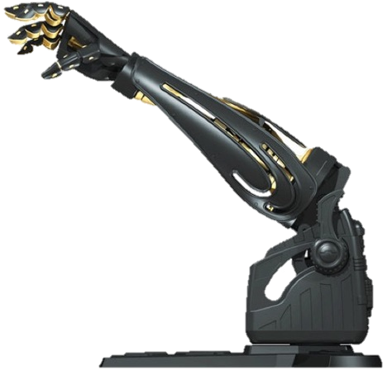

**9°B T/M**

**Asignaturas:** – Dinámica y control de robots

- Control inteligente

**Profesor:** – Enrique Morán Garabito

- Rosa María Razo Cerda

**Integrantes:**

***\*Lozada Canizal Jessica *Lozano Ochoa Marco Antonio *Navarro Cervantes Jose *Ramírez Arenas Juan Alberto***

Brazo antropomórfico

Reporte final – Proyecto ANUAL y MATERIA

Universidad Politécnica de la Zona Metropolitana de Guadalajara --- **Ingeniería mecatrónica**

16/agosto/2019

Contenido

1. Meta 3

2. Objetivos 3

3. Justificación 3

4. Marco Teórico 3

4.1 Introducción 3

4.2 Brazo robótico 3

4.2.1 Tipos: 3

4.2.2 Brazos robóticos notables 4

4.3 Morfología del robot antropomórfico 4

4.4 Herramientas matemáticas para la localización espacial 5

4.4.1 Cinemática directa 5

4.4.2 Matriz de transformación homogénea 5

5. Cronograma 8

5.1 Diagrama de Gantt 9

6. Lista de materiales y costos 10

7. Diseño y análisis del brazo antropomórfico 11

7.1 Diseño del brazo en SolidWorks 11

7.1.1 Longitud y carga 12

7.2 Análisis en Ansys 12

7.2.1 Solución (representación gráfica) 12

8. Programación 14

8.1 Programa de control del microcontrolador 14

8.1.1 Comandos en ROS para el control del brazo 15

8.2 Programa de control difuso 15

9. Resultados 17

10. Conclusiones 18

10.1 Sugerencias y aportes 18

11. Referencias 19

Anexos 20

Anexo 1: Diagrama de Gantt 20

Anexo 2: Reporte generado 22

Units 22

Geometry 22

Mesh 23

Static Structural 24

Solution 25

Anexo 3: Código de programación del microcontrolador 27

Anexo 4: Código de programación en Python de la raspberry 30

1. Meta

Diseñar, construir y programar un brazo robótico controlado por el software de ROS.

# 2. Objetivos

* Diseñar la estructura del brazo en CAD.
* Construir el mecanismo del brazo.
* Programar el sistema de control del brazo antropomórfico con ROS.

3. Justificación  
Brindar una alternativa para el control de objetos que pueden lesionar al operador al manejarlas directamente, mediante el control a distancia de un brazo robótico.

# 4. Marco Teórico

4.1 Introducción

Un brazo robótico es un tipo de brazo mecánico, normalmente programable, con funciones parecidas a las de un brazo humano; este puede ser la suma total del mecanismo o puede ser parte de un robot más complejo. Las partes de estos manipuladores o brazos son interconectadas a través de articulaciones que permiten tanto un movimiento rotacional (tales como los de un robot articulado), como un movimiento traslacional o desplazamiento lineal.

## 4.2 Brazo robótico

El efector final, o mano robótica, se creó para efectuar cualquier tarea que se desee como puede ser soldar, sujetar, girar, etc., dependiendo de la aplicación. Por ejemplo, los brazos robóticos en las líneas de ensamblado de la industria automovilística realizan una variedad de tareas tales como soldar y colocar las distintas partes durante el ensamblaje. En algunas circunstancias, lo que se busca es una simulación de la mano humana, como en los robots usados en tareas de desactivación de explosivos.

### 4.2.1 Tipos:

**Robot cartesiano:** Usado para trabajos de “pick and place” (tomar y colocar), aplicación de impermeabilizantes, operaciones de ensamblado, manipulación de máquinas herramientas y soldadura por arco. Es un robot cuyo brazo tiene tres articulaciones prismáticas, cuyos ejes son coincidentes con los ejes cartesianos.

**Robot cilíndrico:** Empleado para operaciones de ensamblaje, manipulación de máquinas herramientas, soldadura por punto y manipulación en máquinas de fundición a presión. Es un robot cuyos ejes forman un sistema de coordenadas cilíndricas.

**Robot esférico / Robot polar:** Utilizado en la manipulación en máquinas herramientas, soldadura por punto, fundición a presión, máquinas de desbarbado, soldadura por gas y por arco. Es un robot cuyos ejes forman un sistema polar de coordenadas.

**Robot SCARA:** Usado para trabajos de “pick and place” (tomar y colocar), aplicación de impermeabilizantes, operaciones de ensamblado y manipulación de máquinas herramientas. Es un robot que tiene dos articulaciones rotatorias paralelas para proporcionar elasticidad en un plano.

**Robot articulado:** Utilizado para operaciones de ensamblaje, fundición a presión, máquinas de desbarbado, soldadura a gas, soldadura por arco y pintado por spray. Es un robot cuyo brazo tiene como mínimo tres articulaciones rotatorias.

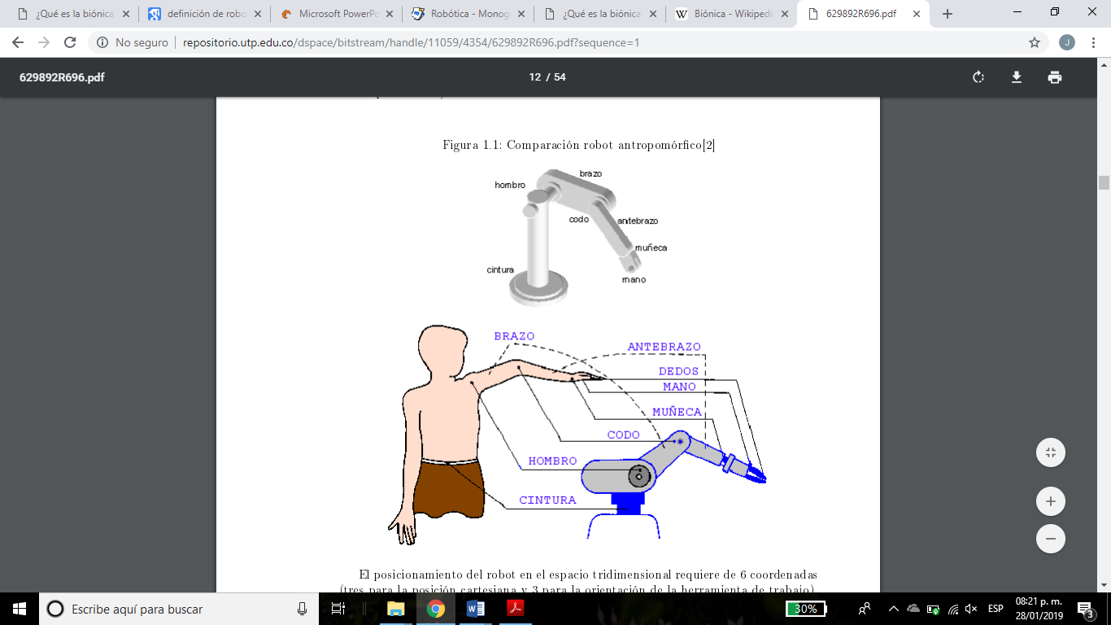**Robot paralelo:** Uno de los usos es la plataforma móvil que manipula las cabinas de los simuladores de vuelo. Es un robot cuyos brazos tienen articulaciones prismáticas o rotatorias concurrentes.

4.2.2 Brazos robóticos notables

En el espacio el Sistema de Manipulación Remota del Transbordador Espacial, también conocido como Canadarm, y su sucesor el Canadarm2, son ejemplos de brazos robóticos de múltiples grados de libertad que ha sido usado para realizar distintas tareas tales como inspección de los transbordadores espaciales y satélites a través de cámaras colocadas en su extremo o mano, y tareas de carga y descarga de la bodega de los transbordadores espaciales.

Ilustración 1 - Comparación brazo-robot

## 4.3 Morfología del robot antropomórfico

Dependiendo de tipo de articulaciones que posee un robot, se puede definir su clasificación, existen articulaciones rotacionales (que generan solamente movimiento de rotación) y prismáticas o lineales (que generan desplazamientos longitudinales) y el conjunto de estas puede definir el tipo de robot industrial entre Antropomórfico (con mínimo 3 articulaciones rotacionales).

El posicionamiento del robot en el espacio tridimensional requiere de 6 coordenadas (tres para la posición cartesiana y 3 para la orientación de la herramienta de trabajo), la relación establecida entre coordenadas cartesianas, articulares y su orientación se denomina cinemática directa.

## 4.4 Herramientas matemáticas para la localización espacial

### 4.4.1 Cinemática directa

Estudia el movimiento que realiza el robot con respecto a un sistema de referencia. Se interesa por la descripción analítica del movimiento espacial del robot como una función del tiempo. Y en especial, las relaciones de posición y orientación del extremo final del robot.

Hay dos problemas fundamentales en la cinemática:

#### Problemática cinemática directa

Determina cuál es la posición y orientación del extremo del robot con respecto a un sistema de coordenadas como referencia.

#### Métodos de solución de problema cinemática directa:

Ilustración 2 - Métodos de solución

### 4.4.2 Matriz de transformación homogénea

#### Algebra vectorial y matricial.

Cada uno de los elementos que componen el brazo robótico es una cadena cinemática en la que cada eslabón se encuentra unido por articulación. Es suficiente con encontrar una matriz de transformación que calcule o transforme la posición del extremo del robot tomando como coordenadas de referencia la base.

Denavit Y Hartenberg propusieron un método cinemático para describir y representar la geometría espacial de los elementos de una cadena cinemática, y en particular de un robot, como referencia un sistema fijo.

#### Representación Denavit Hartenberg (D-H)

Jacques Denavit y Richard Hartenberg propusieron en 1955 un método matricial que permite establecer de manera sistemática un sistema de coordenadas ligado a cada eslabón de una cadena articulada, pudiéndose determinar a continuación las ecuaciones cinemáticas de la cadena completa.

Según la representación D-H, escogiendo adecuadamente los sistemas de coordenadas asociadas a cada eslabón, será posible pasar de uno al siguiente mediante 4 trasformaciones básicas que dependen exclusivamente de las características (fundamentales) geométricas de cada eslabón.

##### Principios básicos de la representación D-H

1. Rotación alrededor del eje un ángulo .
2. Traslación a lo largo de una distancia
3. Translación a lo largo de una distancia
4. Rotación alrededor del eje del ángulo

#### Algoritmo de Denavit-Hartenberg

**DH 1.** Numerar los eslabones comenzando con 1 (primer eslabón móvil de la cadena) y acabando con n (último eslabón móvil). Se numerará como eslabón 0 a la base fija del robot.

**DH 2.** Numerar cada articulación comenzando por 1 (la correspondiente al primer grado de libertad) y acabando en n.

**DH 3.** Localizar el eje de cada articulación. Si ésta es rotativa, el eje será su propio eje de giro. Si es prismática, será el eje a lo largo del cual se produce el desplazamiento.

**DH 4.** Para i de 0 a n-1 situar el eje zi sobre el eje de la articulación i + 1.

**DH 5.** Situar el origen del sistema de la base {S0} en cualquier punto del eje z0. Los ejes x0 e y0 se situarán de modo que formen un sistema dextrógiro con z0.

**DH 6.** Para i de 1 a n-1, situar el origen del sistema {Si} (solidario al eslabón i) en la intersección del eje zi con la línea normal común a zi–1 y zi. Si ambos ejes se cortasen se situaría {Si} en el punto de corte. Si fuesen paralelos {Si} se situaría en la articulación i + 1.

**DH 7.** Situar xi en la línea normal común a zi–1 y zi.

**DH 8.** Situar yi de modo que forme un sistema dextrógiro con xi y zi.

**DH 9.** Situar el sistema {Sn} en el extremo del robot de modo que zn coincida con la dirección de zn-1 y xn sea normal a zn-1 y zn.

**DH 10.** Obtener θi como el ángulo que hay que girar en torno a zi-1 para que xi-1 y xi queden paralelos.

**DH 11.** Obtener di como la distancia, medida a lo largo de zi-1, que habría que desplazar {Si-1} para que xi y xi-1 quedasen alineados.

**DH 12.** Obtener ai como la distancia medida a lo largo de xi (que ahora coincidiría con xi-1) que habría que desplazar el nuevo {Si-1} para que su origen coincidiese con {Si}.

**DH 13.** Obtener αi como el ángulo que habría que girar entorno a xi , para que el nuevo

{Si-1} coincidiese totalmente con {Si}.

**DH 14.** Obtener las matrices de transformación i-1ªi definidas en [4.10].

**DH 15.** Obtener la matriz de transformación que relaciona el sistema de la base con el del extremo del robot T = 0A1 · 1A2 · n-1An.

**DH 16.** La matriz T define la orientación (submatriz de rotación) y posición (submatriz de traslación) del extremo referido a la base, en función de las n coordenadas articulares.

# 5. Cronograma

El cronograma a continuación muestra la planeación realizada para conseguir realizar el proyecto en la fecha de entre especificada por el profesor, con la excepción de que en algunas fechas no se siguió el plan debido a cuestiones externas para la construcción del mecanismo.

|  |  |  |
| --- | --- | --- |
| Actividad | Designado(s) | Fecha |
| Diseñar la estructura del brazo en CAD | Juan | 22/01/19 |
| Calcular esfuerzos máximos del brazo en ansys | Jose y Marco | 24/01/19 |
| Hacer los eslabones del brazo en MDF | Marisol y Jessica | 05/02/19 |
| Investigar y comprar motores y demás partes de las articulaciones | Juan, Marco y Jose | 07/02/19 |
| Ensamblar brazo | Todos | 09/02/19 |
| Comenzar con la programación y primeras pruebas | Todos | 13/02/19 |
| Correcciones mecánicas del brazo | Todos | 20/03/19 |
| Investigar parámetros para programación en ROS | Todos | 27/03/19 |
| Realizar programa de control del brazo en ROS | Todos | 02/04/19 |
| Segunda parte | | |
| Corregir parte mecánica | Todos | 27/05/19 |
| Análisis de la parte mecánica corregida | Todos | 06/06/19 |
| Programar prototipo de comunicación serial | Todos | 28/06/19 |
| Programar sistema de control | Todos | 14/05/19 |
| Realizar prueba de control | Todos | 23/05/19 |

Tabla - Cronograma

## 5.1 Diagrama de Gantt

El diagrama completo se puede visualizar en el anexo 1.

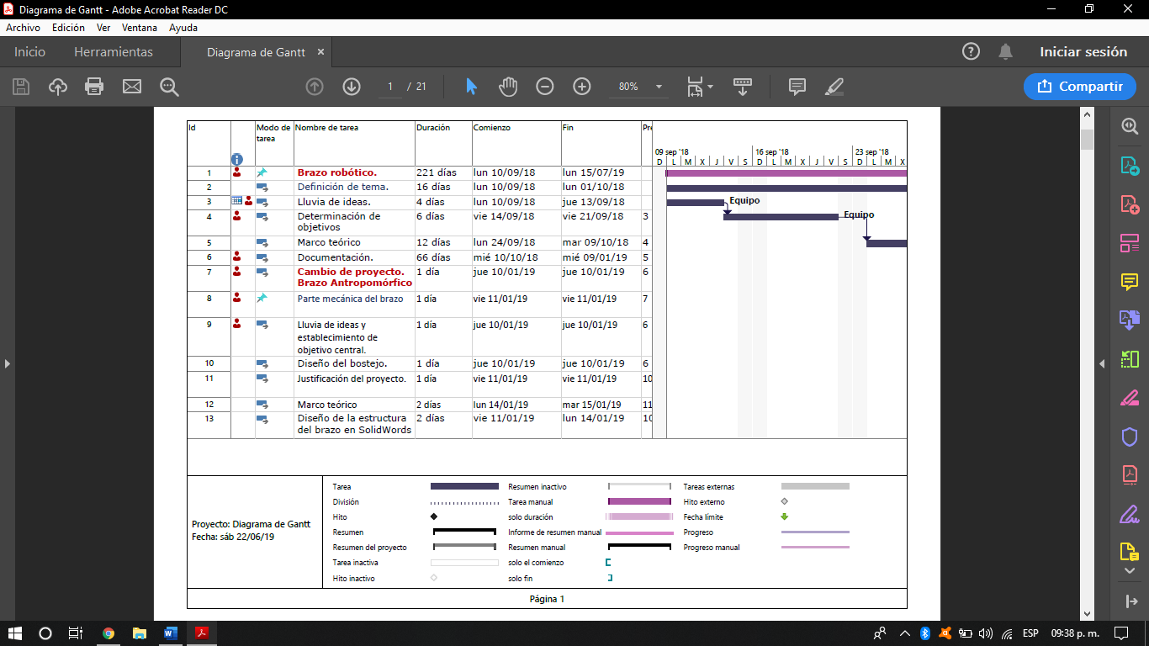

Ilustración 3 - Diagrama de Gantt

# 6. Lista de materiales y costos

|  |  |  |  |
| --- | --- | --- | --- |
| Material | Costo por pieza | Cantidad | Subtotal |
| Motores Nema 23 (9kp) | $150.00 | 4 | $600.00 |
| Drivers A4988 | $45.00 | 3 | $135.00 |
| Raspberry pi 3 | $1200.00 | 1 | $1200.00 |
| Microcontrolador FRDM KL25Z | $540.00 | 1 | $540.00 |
| Alambre para prototipos | $3.00 | 7 metros | $21.00 |
| Balero cónico de automóvil | $40.00 | 2 | $80.00 |
| Engranes de aluminio 20 dientes | $30.00 | 3 | $90.00 |
| Engranes de aluminio 60 dientes | $40.00 | 2 | $80.00 |
| Correas dentadas (200 dientes) | $50.00 | 2 | $100.00 |
| Correas dentadas (900 dientes) | $100.00 | 1 | $100.00 |
| MDF para eslabones y base | $200.00 | 1 | $200.00 |
| Tornillos, tuercas rondanas de varias medidas | $2.00 | 30 | $60.00 |
| Tornillo sin fin | $17.00 | 1 | $17.00 |
| Fuente de alimentación (Lanix) | $250.00 | 1 | $250.00 |
| TOTAL | | | $3473.00 |

Tabla - Materiales y costos

# 7. Diseño y análisis del brazo antropomórfico

## 7.1 Diseño del brazo en SolidWorks

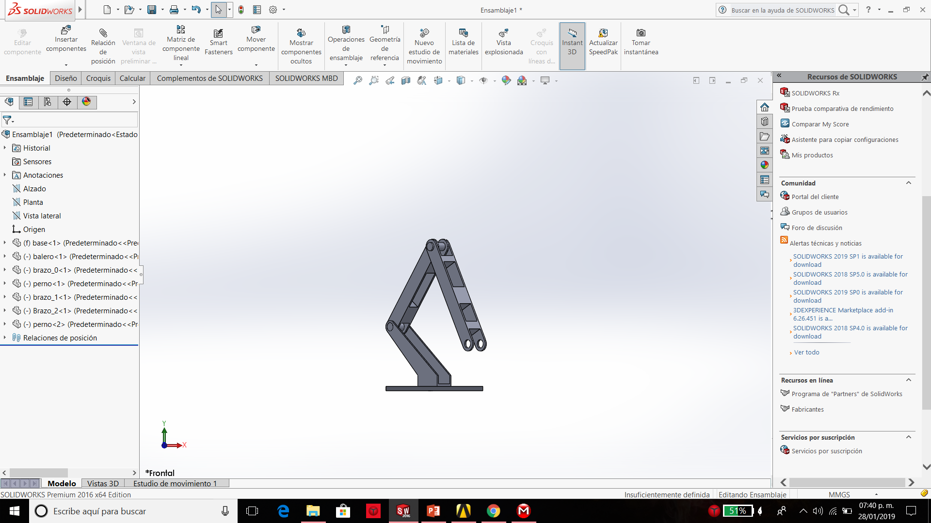

Ilustración 4 - Diseño en CAD

Es importante en el desarrollo saber los recursos necesarios para manejar las propiedades físicas del brazo.

El brazo antropomórfico consta de tres grados de libertad, los cuales se ha de mostrar en las siguientes imágenes.

1. Rotación en el eje de la base.
2. Movimiento de codo.
3. Movimiento de antebrazo.

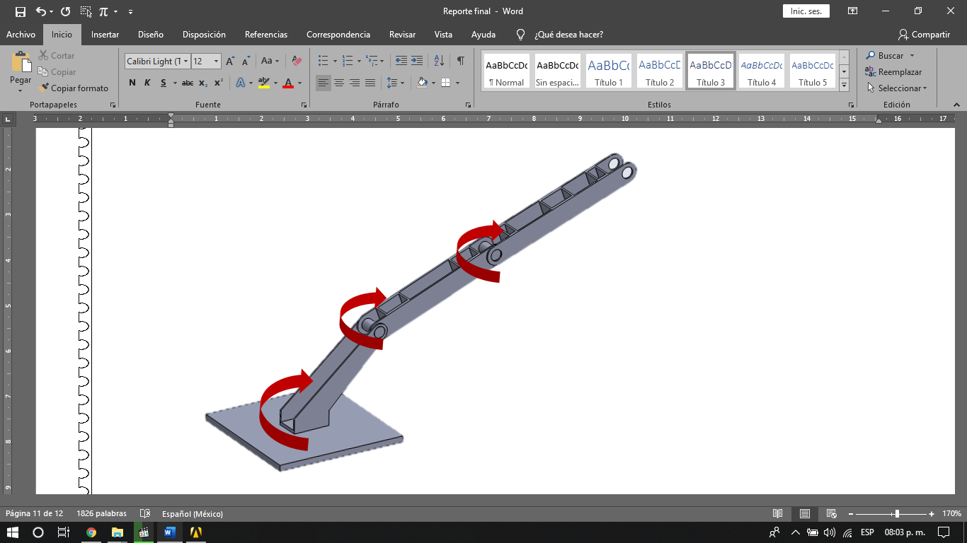

Ilustración 5 - Grados de libertad

## 

## 7.1.1 Longitud y carga

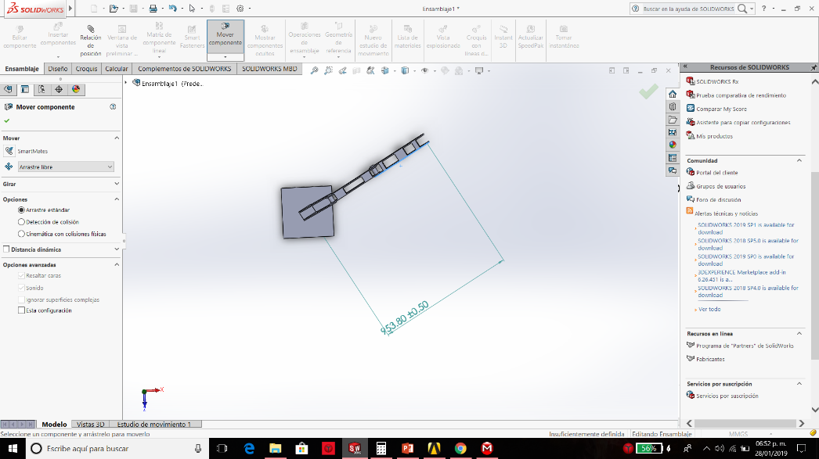

* La longitud de operación es de 1 metro de longitud, desde la base hasta el extremo del efector.
* La carga en el efector final del brazo que se requiere soportar es de 300gr.

Ilustración 6 - Dimensiones

## 7.2 Análisis en Ansys

Previo al corte del MDF utilizado para la estructura del brazo se realizó el análisis de esfuerzos para determinar si la selección del material y la morfología eran aptas para soportar las cargas a la que estaría expuesto el brazo, en donde los resultados obtenidos mediante el software de ansys versión 18.1 fueron los siguientes con respecto a la carga de 300 gramos previamente planteada.

### 7.2.1 Solución (representación gráfica)

En la primera solución se obtiene la deformación total la cual representa que el material sufrirá un estiramiento que va desde los 0.000936 milímetros hasta los 0.00842 milímetros lo cual representa una deformación aceptable en la que la estructura será capaz de trabajar con la carga máxima de 300 gramos.

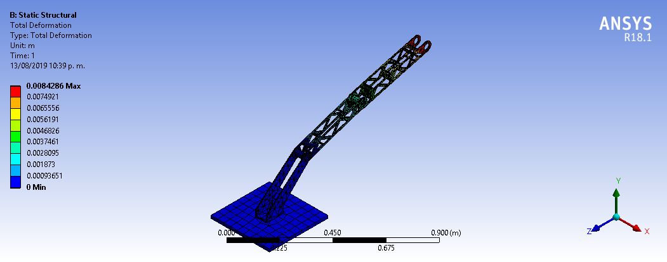

Ilustración 7 - Deformación total

Como segundo resultado se muestra el estrés equivalente en el cual se observa la presión que se ejerce en las distintas partes del brazo, donde la presión máxima esta dentro de las especificaciones que el material de la estructura del brazo tolera.

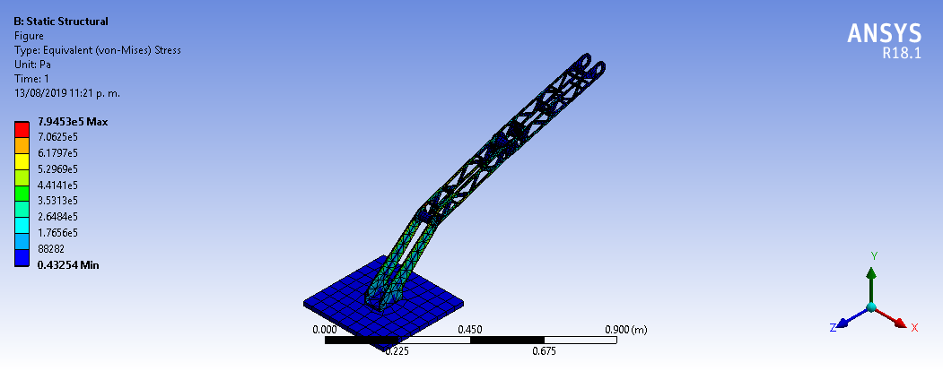

Ilustración 8 - Estrés equivalente

# 8. Programación

## 8.1 Programa de control del microcontrolador

El siguiente código se utilizó para programar el microcontrolador FRDM KL25Z, el cual llevaría incorporada la librería de ROS para poder comunicarse con el sistema de ROS en el portátil. A continuación, se explican las líneas más importantes del algoritmo en donde el código completo se puede encontrar en el anexo 3:

Al inicio del código se manda llamar a las librerías que se requerirán, la primera librería es mbed la cual nos permitirá el manejo de los pines de propósito general del microcontrolador y las funciones de programación básicas.

La segunda librería sirve para utilizar el sistema de ROS en el microcontrolador para de este modo poder suscribirse y publicar mensajes.

La tercera librería hace referencia al tipo de mensajes que se utilizaran, en este caso son de tipo twist debido que nos permite mandar máximo 6 datos por mensaje, en donde solo hemos utilizado 3 de ellos.

La cuarta librería también hace referencia a un tipo de mensaje que se utilizará en el codigo, el mensaje tipo String sirve para publicar la posición del brazo a través de la lectura de los potenciómetros.

#include "mbed.h"

#include <ros.h>

#include <geometry_msgs/Twist.h>

#include <std_msgs/String.h>

Luego, mediante la siguiente línea se nombra al nodo con el que vamos a trabajar para poder suscribirnos o publicar un mensaje.

ros::NodeHandle nh;

Con las siguientes líneas podemos especificar la función a realizar por el pin dentro de los paréntesis, ya sea como función de entrada o salida de una señal.

DigitalOut step(D2);

AnalogIn potbase(A0);

Este comando nos permite utilizar los mensajes tipo String y nombrar una variable para ser utilizada.

std_msgs::String str_msg_dat;

La siguiente linea crea un publicador con nombre pubmon en donde se utiliza el tipo de mensaje String.

ros::Publisher pubmon("pubmon", &str_msg_dat);

Con la siguiente función se crea la variable con mensaje de tipo twist llamada msg la cual recibirá los valores en grados desde la terminal del portátil para mover el robot.

void messageCb( const geometry_msgs::Twist& msg)

{ …

La siguiente linea sirve para que el nodo pueda suscribirse a mensajes de tipo twist nombrados cmd_ang.

ros::Subscriber<geometry_msgs::Twist> sub("cmd_ang", messageCb);

Dentro del proceso principal se inicia el nodo y los modos de suscriptor y publicador de mensajes configurados anteriormente.

int main()

{

nh.initNode();

nh.subscribe(sub);

nh.advertise(pubmon);

Y finalmente se publica el mensaje de tipo String al haber hecho la lectura de los potenciómetros

pubmon.publish( &str_msg_dat );

nh.spinOnce();

### 8.1.1 Comandos en ROS para el control del brazo

1. Como primer comando se abre el nodo maestro de ROS en una terminal nueva:

*$ roscore*

1. Al haber conectado el microcontrolador al equipo se procede a dar privilegios de escritura y lectura al mismo:

*$ sudo chmod 666 /dev/ttyACM0*

1. Después se prosigue a abrir el nodo de comunicación serial de Python para comenzar con la comunicación:

*$ rosrun rosserial_python serial_node.py /dev/ttyACM0*

1. Al abrir el nodo ya es posible mandar mensajes de tipo twist al microcontrolador para controlarlo, en donde las letras a, b y c son el numero de grados que se desea mover a cada articulación, con un máximo de 220°.

*$ rostopic pub /cmd_ang geometry_msgs/Twist '[0.0, 0.0, 0.0]' '[a, b, c]'*

1. Se abre otra terminal para visualizar la posición en grados del brazo:

*$ rostopic echo chatter*

## 8.2 Programa de control difuso

Dentro del mismo sistema se incorporó un control difuso al brazo antropomórfico en donde se visualizaría mediante tres leds de colores rojo, amarillo y verde el nivel de esfuerzo que estaría soportando el brazo, debido a que conocemos que cuando el brazo esta completamente estirado se realiza el mayor esfuerzo posible. A continuación, se explican los aspectos mas importantes del algoritmo de control, el cual se puede encontrar completo en el anexo 4.

Como base se incluyen las librerías, la librería numpy sirve para realizar cálculos vectoriales, la librería skfuzzy para realizar el control difuso y la serial para recibir los datos del microcontrolador.

import numpy as np

import skfuzzy as fuzz

import time

import RPi.GPIO as GPIO

import serial

Se configura el puerto serial y la velocidad de transferencia.

frdm = serial.Serial('/dev/ttyACM0', baudrate=57600, timeout=1.0)

Se establecen la función de los pines GPIO.

GPIO.setup(13, GPIO.OUT)

pwm2 = GPIO.PWM(13, 100)

Se realiza la lectura del puerto serial.

vals[0] = frdm.readline()

La siguiente línea sirve para crear un vector dentro del rango de 0 a 5 con intervalos de valor 0.1.

pot1_x = np.arange(0, 5.05, 0.1)

El siguiente comando es para fuzzificar las variables de entrada y salida

voltaje_pot1_lo = fuzz.trimf(pot1_x, [0,0,2.5])

Con la siguiente línea podemos configurar las funciones de pertenencia de las variables.

voltaje_pot1_nivel_lo = fuzz.interp_membership(pot1_x,voltaje_pot1_lo, pot1)

Después, se procede a calcular el valor mínimo recibido.

active_rule1 = np.fmin(voltaje_pot_nivel_lo,voltaje_foto_nivel_lo)

Para que con lo anterior se pueda obtener la salida al calcular el valor mínimo de nuevo.

control_activation_1 = np.fmin(active_rule1,intensidad_led_lo)

El siguiente comando es una función especifica de la librería scikit-fuzzy para calcular el centroide.

control_value = fuzz.defuzz(intensidad_led_x,aggregated,'centroid')

# 9. Resultados

Al haber concluido con el cronograma de diseño, ensamble y programación del brazo antropomórfico hemos obtenido los resultados esperados y definidos inicialmente, los cuales comprenden la estructura del brazo antropomórfico acorde a los diseños realizados y el control por cinemática directa del robot utilizando el sistema de ROS, presentando como evidencia la siguiente ilustración:

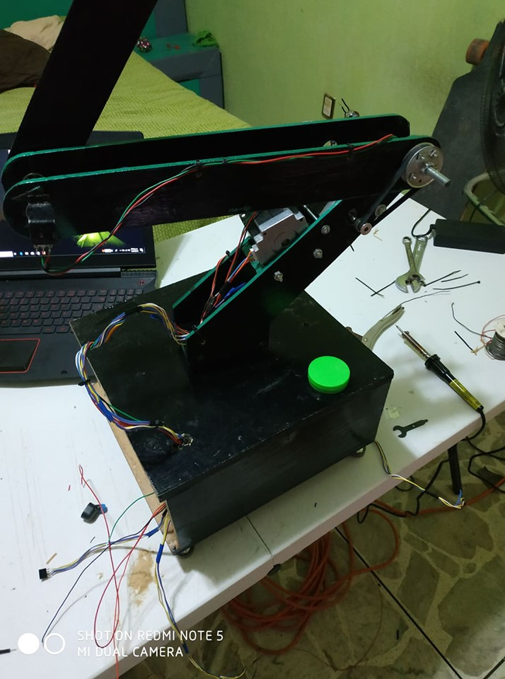

Ilustración 9 - Producto final

# 10. Conclusiones

**Jessica Lozada:** La fabricación del brazo fue muy interesante y enriquecedora para el equipo. Además, fue el proyecto más completo.

En primer punto fue el área mecánica, existieron varios problemas con el peso de los motores. Por lo que nuestro compañero Juan, logró cambiar varios elementos y la posición de los motores para lograr un movimiento estable.

Me parece que cada persona del equipo, se desarrolló en su mejor área que es lo primordial de un equipo, y aprendimos a utilizar software que nos ayuda a posicionar nuestro robot como ROS.

Me hubiera gustado también, saber un poco sobre los cálculos para posicionar el brazo sin utilizar software como Ros, porque me agrada el modelado matemático, sin embargo, debo mencionar que estoy muy contenta con el resultado.

**Marco Lozano:** La realización del proyecto nos dejó experiencias y conocimientos en cuanto a la construcción y programación del mismo, ya que al iniciar un proyecto desde cero y al ir transcurriendo el tiempo fuimos identificando las limitaciones y formas en que pudiésemos optimizar el brazo robótico.

En cuanto a la programación realizada en ROS percibimos su utilidad al ser trabajado por nodos en donde el mal funcionamiento de un nodo no afecta a los demás, aspecto de gran ayuda para reconocer con mayor precisión la localización de un posible nodo que pueda fallar.

**Jose Navarro:** El desarrollo de este proyecto dio como experiencia que para que el producto o resultados sean los esperados se debe pasar por errores como pasaron en este, un error seria de deseño ya que al principio se puede pensar que el diseño es el correcto a como se pensó en el equipo, pero al momento de desarrollarlo en físico nos dimos cuenta de las ideas de diseño tenían errores y se tenían que modificar, otro de los errores que se presentaron fue en el posicionamiento de motores ya que influyen mucho para el movimiento de los eslabones eso era algo que no se tenia mucho en cuenta.

Referente a la programación el uso de ROS parece sencillo debido a que por medio de la comunicación serial y los comandos funcionaria el brazo, pero esto no es así ya que en esto intervenían librerías esenciales para la comunicación y si estas no se implementaban de manera correcta no funcionaria, así como también intervenía el puerto USB ya que se tenían que dar permisos para conectar l micro con ROS.

**Juan Ramírez:** El desarrollo de un robot antropomórfico es difícil para un equipo pequeño, sin presupuesto y cursando otras materias, pero el proyecto lo pudimos realizar y hacer funcionar a pesar de lo difícil que es para mi entender el sistema ROS aunque lo supe utilizar.

Es una sensación satisfactoria ver como resultado el robot moviéndose con comandos realizados por medio de ROS. Con esta experiencia siento que podre mejorar el diseño del robot y el sistema de control para futuras aplicaciones que tenga en los próximos proyectos o en algún trabajo futuro que tenga.

## 10.1 Sugerencias y aportes

Como sugerencias en cuanto a la construcción mecánica de un brazo antropomórfico aconseja considerar las dimensiones del mismo y con esto elegir el mejor actuador o motor que pueda trabajar con el esfuerzo que se requiere en determinada articulación. Además, se aconseja, si es que se utilizan engranes y correas para la transmisión del movimiento, añadir un tensor para la correa para que al haber situaciones en que el brazo requiera gran esfuerzo los la correa no se salte los dientes del engrane.

# 11. Referencias

* R. González, Victor. (2003). Robots industriales. Recuperado 16 mayo, 2019, de <http://platea.pntic.mec.es/vgonzale/cyr_0204/ctrl_rob/robotica/industrial.htm>
* Brazo robótico. (2018, 7 noviembre). Recuperado 16 mayo, 2019, de <https://es.wikipedia.org/wiki/Brazo_rob%C3%B3tico>
* ROS.org. (2015, 20 noviembre). Recuperado 20 junio, 2019, de <http://wiki.ros.org/rosserial_mbed/Tutorials>

# Anexos

## Anexo 1: Diagrama de Gantt

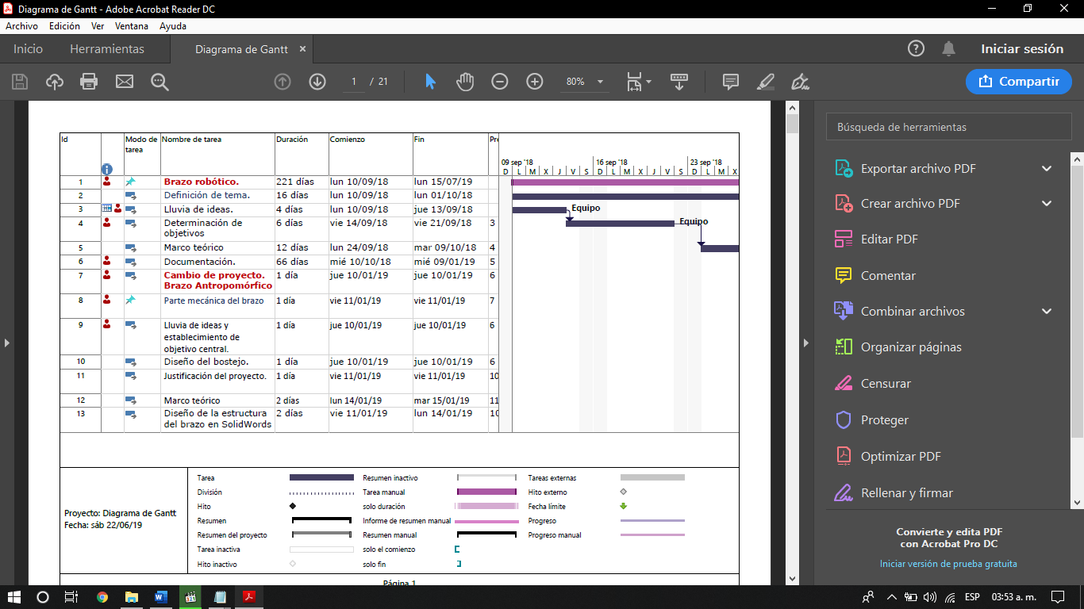

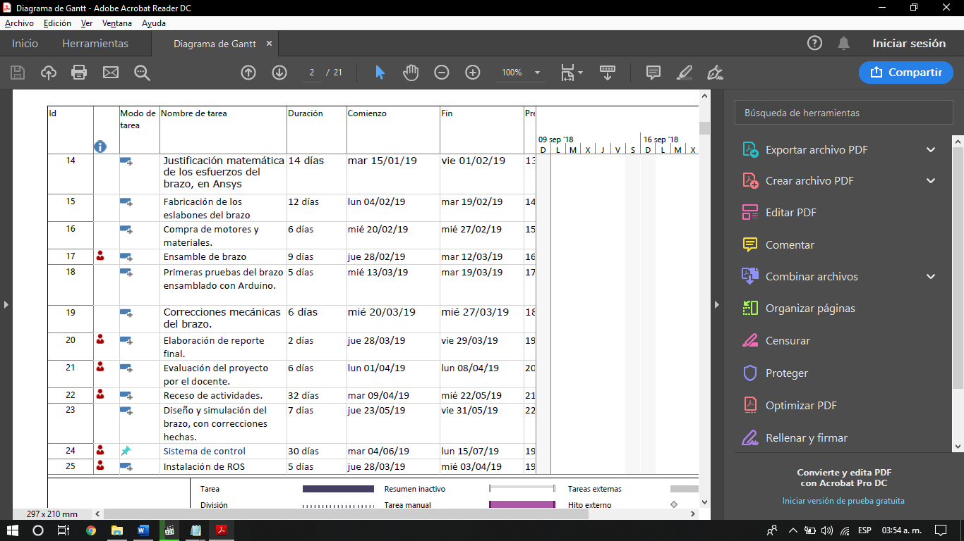

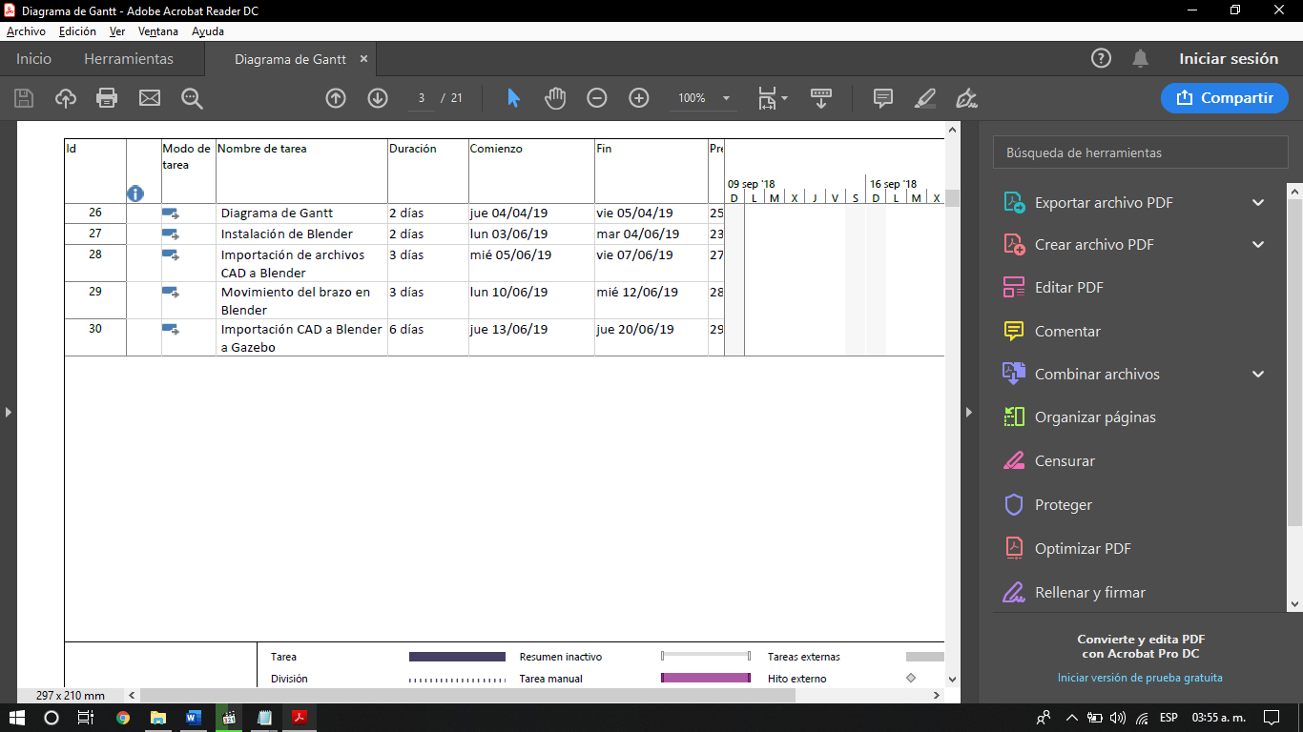

## Anexo 2: Reporte generado

### Units

TABLE 1

|  |  |
| --- | --- |
| Unit System | Metric (m, kg, N, s, V, A) Degrees rad/s Celsius |
| Angle | Degrees |
| Rotational Velocity | rad/s |
| Temperature | Celsius |

### Geometry

TABLE 2  
Model (B4) > Geometry

|  |  |
| --- | --- |
| Object Name | *Geometry* |
| State | Fully Defined |
| **Definition** | |
| Source | C:\Users\Marco\Desktop\Ensamblaje1.IGS |
| Type | Iges |
| Length Unit | Meters |
| Element Control | Program Controlled |
| Display Style | Body Color |
| **Bounding Box** | |
| Length X | 0.35 m |
| Length Y | 0.52473 m |
| Length Z | 1.117 m |
| **Properties** | |
| Volume | 2.5424e-003 m³ |
| Mass | 1.9068 kg |
| Scale Factor Value | 1. |
| **Statistics** | |
| Bodies | 7 |
| Active Bodies | 7 |
| Nodes | 13720 |
| Elements | 4644 |
| Mesh Metric | None |

### Mesh

TABLE 8  
Model (B4) > Mesh

|  |  |
| --- | --- |
| Object Name | *Mesh* |
| State | Solved |
| **Display** | |
| Display Style | Body Color |
| **Defaults** | |
| Physics Preference | Mechanical |
| Relevance | 0 |
| Element Order | Program Controlled |
| **Sizing** | |
| Size Function | Adaptive |
| Relevance Center | Coarse |
| Element Size | Default |
| Initial Size Seed | Assembly |
| Transition | Fast |
| Span Angle Center | Coarse |
| Automatic Mesh Based Defeaturing | On |
| Defeature Size | Default |
| Minimum Edge Length | 1.7194e-003 m |
| **Quality** | |
| Check Mesh Quality | Yes, Errors |
| Error Limits | Standard Mechanical |
| Target Quality | Default (0.050000) |
| Smoothing | Medium |
| Mesh Metric | None |
| **Inflation** | |
| Use Automatic Inflation | None |
| Inflation Option | Smooth Transition |
| Transition Ratio | 0.272 |
| Maximum Layers | 5 |
| Growth Rate | 1.2 |
| Inflation Algorithm | Pre |
| View Advanced Options | No |
| **Advanced** | |
| Number of CPUs for Parallel Part Meshing | Program Controlled |
| Straight Sided Elements | No |
| Number of Retries | Default (4) |
| Rigid Body Behavior | Dimensionally Reduced |
| Mesh Morphing | Disabled |
| Triangle Surface Mesher | Program Controlled |
| Topology Checking | No |
| Pinch Tolerance | Please Define |
| Generate Pinch on Refresh | No |
| **Statistics** | |
| Nodes | 13720 |
| Elements | 4644 |

### Static Structural

TABLE 9  
Model (B4) > Analysis

|  |  |
| --- | --- |
| Object Name | *Static Structural (B5)* |
| State | Solved |
| **Definition** | |
| Physics Type | Structural |
| Analysis Type | Static Structural |
| Solver Target | Mechanical APDL |
| **Options** | |
| Environment Temperature | 22. °C |
| Generate Input Only | No |

**TABLE 11  
Model (B4) > Static Structural (B5) > Loads**

|  |  |  |
| --- | --- | --- |
| Object Name | *Fixed Support* | *Force* |
| State | Fully Defined | |
| **Scope** | | |
| Scoping Method | Geometry Selection | |
| Geometry | 1 Face | |
| **Definition** | | |
| Type | Fixed Support | Force |
| Suppressed | No | |
| Define By |  | Components |
| Coordinate System |  | Global Coordinate System |
| X Component |  | 0. N (ramped) |
| Y Component |  | -3. N (ramped) |
| Z Component |  | 0. N (ramped) |

### Solution

**TABLE 14  
Model (B4) > Static Structural (B5) > Solution (B6) > Results**

|  |  |  |  |
| --- | --- | --- | --- |
| Object Name | *Total Deformation* | *Equivalent Elastic Strain* | *Equivalent Stress* |
| State | Solved | | |
| **Scope** | | | |
| Scoping Method | Geometry Selection | | |
| Geometry | All Bodies | | |
| **Definition** | | | |
| Type | Total Deformation | Equivalent Elastic Strain | Equivalent (von-Mises) Stress |
| By | Time | | |
| Display Time | Last | | |
| Calculate Time History | Yes | | |
| Identifier |  | | |
| Suppressed | No | | |
| **Results** | | | |
| Minimum | 0. m | 2.248e-009 m/m | 0.43254 Pa |
| Maximum | 8.4286e-003 m | 7.2466e-004 m/m | 7.9453e+005 Pa |
| Minimum Occurs On | Part 7 | | |
| Maximum Occurs On | Part 1 | Part 2 | |
| **Information** | | | |
| Time | 1. s | | |
| Load Step | 1 | | |
| Substep | 1 | | |
| Iteration Number | 1 | | |
| **Integration Point Results** | | | |
| Display Option |  | Averaged | |
| Average Across Bodies |  | No | |

## Anexo 3: Código de programación del microcontrolador

#include "mbed.h" //Libreria de mbed para controlar el micro

#include <ros.h> //Libreria para hacer funcionar ros en el micro

#include <geometry_msgs/Twist.h> //Libreria para mensajes de tipo twist

#include <std_msgs/String.h> //Libreria para mensajes de tipo string

ros::NodeHandle nh; //Se nombra nh al nodo a utilizar

DigitalOut step(D2); //Declaracion de los pines

DigitalOut dir(D5); //como salida digital

DigitalOut en(D8); //que controlaran

DigitalOut step1(D3); //los drivers de los motores

DigitalOut dir1(D6);

DigitalOut step2(D4);

DigitalOut dir2(D7);

AnalogIn potbase(A0); //Declaracion de los pines

AnalogIn potl1(A1); //como entrada analogica

AnalogIn potl2(A2); //que haran las lecturas de los potenciometros

std_msgs::String str_msg_dat; //Se nombra una variable de tipo string

ros::Publisher pubmon("pubmon", &str_msg_dat); //Se configura el nodo como publicador

char bufdatos[50]= ""; //Cadena de caracteres para el publicador

float stepDelay = 0.0016; //Se nombran las variables a utilizar

float angbase = 0; //en el codigo y se inicializan o

float angl1 = 0; //establecen los valores de ellas

float angl2 = 0;

float angbasegrado = 0;

float angl1grado = 0;

float angl2grado = 0;

void messageCb( const geometry_msgs::Twist& msg) //Funcion para el nodo suscriptor

{

angbase = potbase.read(); //Lectura del potenciometro de la base

angl1 = potl1.read();

angl2 = potl2.read();

angbasegrado = angbase *270; //El valor se convierte a grados

angl1grado = angl1*270;

angl2grado = angl2*270;

int base = msg.angular.x; //Se guarda en una variable el

int link1 = msg.angular.y; //valor recibido por el mensaje

int link2 = msg.angular.z; //de tipo twist

if(base > 0 && base < 170) { //Si el valor recibido esta dentro del rango

base = base * 9.3; //Conversion debido a la relacion de engranes del brazo

for (int x = 0; x < base; x++) { //Ciclo para mandar el numero de pasos

step=1; //que se movera el motor base

dir=0;

en=0;

wait(stepDelay); //Retraso para ajustar la velocidad del motor

step=0;

}

}

if(base < 0 && base > -170) { //Si el valor recibido es negativo

base = base*-1; //el motor girara en sentido contrario

base = base * 9.3;

for (int x = 0; x < base; x++) {

step=1;

dir=1;

en=0;

wait(stepDelay);

step=0;

}

}

if(link1 > 0 && link1 < 170) {

link1 = link1 * 34.87;

for (int x = 0; x < link1; x++) {

step1=1;

dir1=0;

en=0;

wait(stepDelay);

step1=0;

}

}

if(link1 < 0 && link1 > -170) {

link1=link1*-1;

link1 = link1 * 34.87;

for (int x = 0; x < link1; x++) {

step1=1;

dir1=1;

en=0;

wait(stepDelay);

step1=0;

}

}

if(link2 > 0 && link2 <170) {

link2 = link2 * 27.9;

for (int x = 0; x < link2; x++) {

step2=1;

dir2=0;

en=0;

wait(stepDelay);

step2=0;

}

}

if(link2 < 0 && link2 > -170) {

link2 = link2*-1;

link2 = link2 * 27.9;

for (int x = 0; x < link2; x++) {

step2=1;

dir2=1;

en=0;

wait(stepDelay);

step2=0;

}

}

}

ros::Subscriber<geometry_msgs::Twist> sub("cmd_ang", messageCb); //Declaracion del suscriptor

int main()

{

nh.initNode(); //Inicializacion del nodo

nh.subscribe(sub); //Inicia la suscripcion de mensajes

nh.advertise(pubmon); //Inicia la publicacion de mensajes

while (1) {

angbase = potbase.read(); //Lectura de los potenciometros

angl1 = potl1.read();

angl2 = potl2.read();

angbasegrado = angbase *270; //Conversion a grados

angl1grado = angl1*270;

angl2grado = angl2*270;

sprintf(bufdatos,"Esl1: %0.2f -- Esl2: %0.2f -- Esl3: %0.2f",angbasegrado,angl1grado,angl2grado);

str_msg_dat.data = bufdatos; //La conversion se guarda en la variable str_msg_dat

pubmon.publish( &str_msg_dat ); //La variable anterior se publica

nh.spinOnce(); //Instruccion para que el nodo repita el ciclo

wait_ms(1); //Retraso de un segundo

}

}

## Anexo 4: Código de programación en Python de la raspberry

import numpy as np #Libreria para utilizar funciones matematicas

import skfuzzy as fuzz #Libreria para el control difuso

import time #Libreria para controlar el reloj del procesador

import RPi.GPIO as GPIO #Libreria para utilizar los pines gpio

import serial #Libreria para utilizar puerto serial

frdm = serial.Serial('/dev/ttyACM0', baudrate=57600, timeout=1.0) #Configuracion del puerto serial en variable frdm

GPIO.setwarnings(False) #Desactivacion de las alertas

GPIO.setmode(GPIO.BCM)

GPIO.setup(12, GPIO.OUT) #Se asignan la funcion de los pines como salida

pwm1 = GPIO.PWM(12, 100) #De tipo pwm

GPIO.setup(13, GPIO.OUT)

pwm2 = GPIO.PWM(13, 100)

GPIO.setup(16, GPIO.OUT)

pwm3 = GPIO.PWM(16, 100)

while True:

vals = [0]*3 #Vector para guardar datos del serial

for i in range(3): #Inicio del ciclo for

vals[0] = frdm.readline() #Lectura del primer potenciometro

vals[1] = frdm.readline() #Lectura del segundo potenciometro

vpot1 = vals[0] #El vector se guarda en otra variable

vpot2 = vals[1]

spot1 = float(vpot) #El dato se convierte a flotante

spot2 = float(vldr)

pot1 = spot1*0.98 #Se multiplica para no desbordar el valor desfuzzificado

pot2 = spot2*0.98

time.sleep(0.05) #Retraso de 50 ms

pot1_x = np.arange(0, 5.05, 0.1) #Se crea vector para especificar el rango en x

pot2_x = np.arange(0, 5.05, 0.1)

intensidad_led_x = np.arange(0, 5.05, 0.1)

voltaje_pot1_lo = fuzz.trimf(pot1_x, [0,0,2.5]) #Se fuzzifican las variables de entrada y salida

voltaje_pot1_md = fuzz.trimf(pot1_x, [0,2.5,5])

voltaje_pot1_hi = fuzz.trimf(pot1_x, [2.5,5,5])

voltaje_pot2_lo = fuzz.trimf(pot2_x, [0,0,2.5])

voltaje_pot2_md = fuzz.trimf(pot2_x, [0,2.5,5])

voltaje_pot2_hi = fuzz.trimf(pot2_x, [2.5,5,5])

intensidad_led_lo = fuzz.trimf(intensidad_led_x,[0,0,2.5])

intensidad_led_md = fuzz.trimf(intensidad_led_x,[0,2.5,5])

intensidad_led_hi = fuzz.trimf(intensidad_led_x,[2.5,5,5])

voltaje_pot1_nivel_lo = fuzz.interp_membership(pot1_x,voltaje_pot1_lo, pot1) #Se hace la lectura en las funciones

voltaje_pot1_nivel_md = fuzz.interp_membership(pot1_x,voltaje_pot1_md, pot1) #de pertenencia

voltaje_pot1_nivel_hi = fuzz.interp_membership(pot1_x,voltaje_pot1_hi, pot1)

voltaje_pot2_nivel_lo = fuzz.interp_membership(pot2_x,voltaje_pot2_lo, pot2)

voltaje_pot2_nivel_md = fuzz.interp_membership(pot2_x,voltaje_pot2_md, pot2)

voltaje_pot2_nivel_hi = fuzz.interp_membership(pot2_x,voltaje_pot2_hi, pot2)

active_rule1 = np.fmin(voltaje_pot_nivel_lo,voltaje_foto_nivel_lo) #Se crean las reglas de comportamiento

control_activation_1 = np.fmin(active_rule1,intensidad_led_lo) #Funcion de numpy para obtener el valor minimo

active_rule2 = np.fmin(voltaje_pot_nivel_lo,voltaje_foto_nivel_md)

control_activation_2 = np.fmin(active_rule2,intensidad_led_lo)

active_rule3 = np.fmin(voltaje_pot_nivel_lo,voltaje_foto_nivel_hi)

control_activation_3 = np.fmin(active_rule3,intensidad_led_md)

active_rule4 = np.fmin(voltaje_pot_nivel_md,voltaje_foto_nivel_lo)

control_activation_4 = np.fmin(active_rule4,intensidad_led_lo)

active_rule5 = np.fmin(voltaje_pot_nivel_md,voltaje_foto_nivel_md)

control_activation_5 = np.fmin(active_rule5,intensidad_led_md)

active_rule6 = np.fmin(voltaje_pot_nivel_md,voltaje_foto_nivel_hi)

control_activation_6 = np.fmin(active_rule6,intensidad_led_hi)

active_rule7 = np.fmin(voltaje_pot_nivel_hi,voltaje_foto_nivel_lo)

control_activation_7 = np.fmin(active_rule7,intensidad_led_md)

active_rule8 = np.fmin(voltaje_pot_nivel_hi,voltaje_foto_nivel_md)

control_activation_8 = np.fmin(active_rule8,intensidad_led_hi)

active_rule9 = np.fmin(voltaje_pot_nivel_hi,voltaje_foto_nivel_hi)

control_activation_9 = np.fmin(active_rule9,intensidad_led_hi)

c1 = np.fmax(control_activation_1, control_activation_2) #Funcion de numpy para obtener el valor maximo

c2 = np.fmax(control_activation_3, control_activation_4)

c3 = np.fmax(control_activation_5, control_activation_6)

c4 = np.fmax(control_activation_7, control_activation_8)

c5 = control_activation_9

c6 = np.fmax(c2, c3)

c7 = np.fmax(c3, c4)

c8 = np.fmax(c4, c5)

c9 = np.fmax(c5, c6)

aggregated = np.fmax(c1,c9)

control_value = fuzz.defuzz(intensidad_led_x,aggregated,'centroid') #Funcion de scikit para obtener el centroide

c = control_value-1

a=c*30 #Multiplicacion para mandar al pwm

b=abs(a) #Se obtiene el valor absoluto para evitar errores

if b>0 and b<30: #Si el valor desfuzzificado esta dentro del primer tercio

pwm1.start(b) #se activa el led verde

pwm2.start(0)

pwm3.start(0)

if b>30 and b<60: #Si esta dentro del segundo se activa el led amarillo

pwm2.start(b)

pwm1.start(0)

pwm3.start(0)

if b>60 and b<100: #Y dentro del tercero se activa el led rojo

pwm3.start(b)

pwm1.start(0)

pwm2.start(0)

print 'Valor PWM LED: ',b #Se imprime el valor del pwm